ЗАОЧНА ЕКСКУРСІЯ

ШЕВЧЕНКО В НАШІМ ДОМІ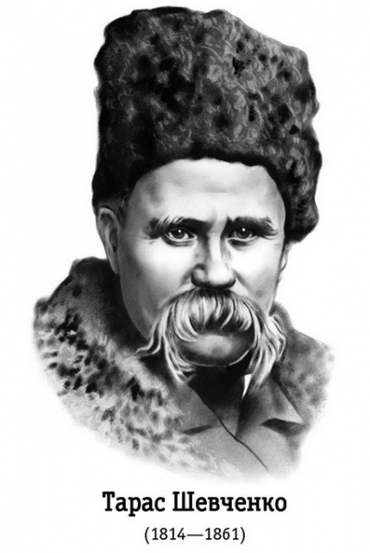

Друга подорож Тараса Григоровича Чернігівщиною

(1846р.)

У всякого своя доля

І свій шлях широкий

Т.Шевченко

**Вступ**

Майже все своє життя Тарас Григорович перебував далеко від рідної землі, але завжди відчував спорідненим з нею. Та незважаючи на це, його не полишає мрія повернення не Батьківщину.

Перебуваючи на Україні, Шевченко вивчав її історію, на власні очі бачив разючі контрасти життя покріпаченого краю, жахливі картини панської сваволі і злиденне життя селян.

Мешканці багатьох міст і сіл на все життя зберегли спогади про перебування там Тараса Григоровича, із покоління в покоління передаючи розповіді про улюбленого поета, про місця де любив бувати Кобзар, про його розмови з селянами.

Сьогодні ми пропонуємо вам пройтися святими шляхами Кобзаря, якими він мандрував далекого 1846 року.

**Марківці**

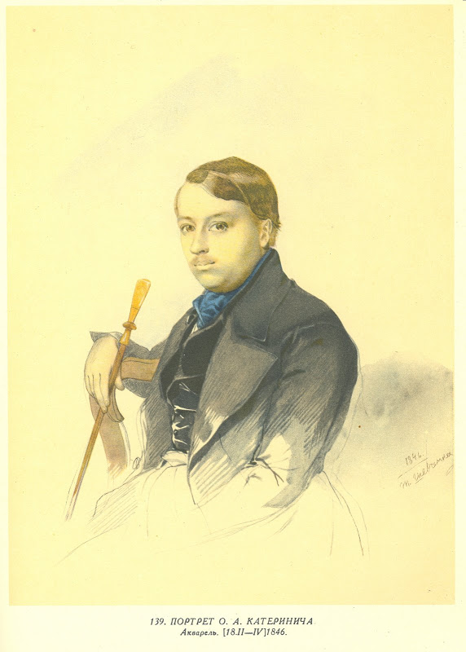 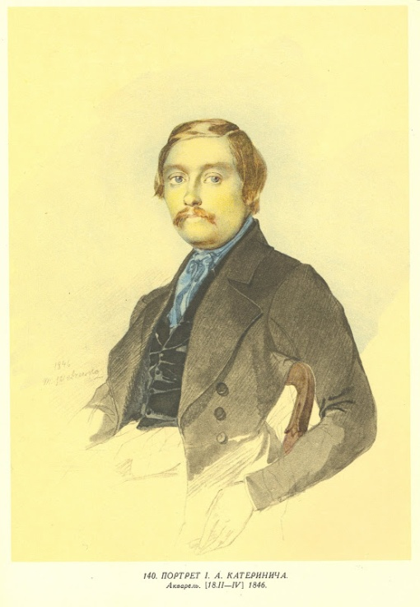 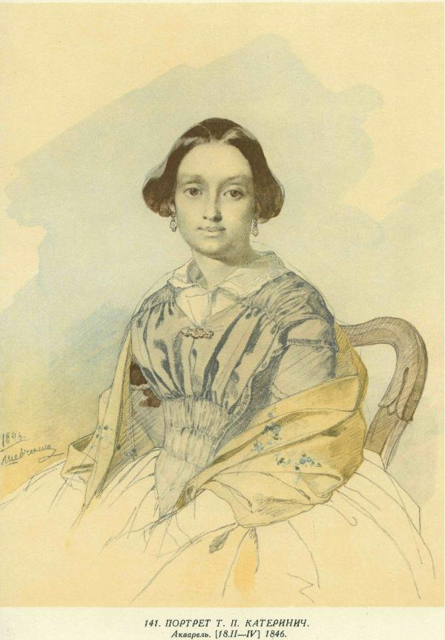 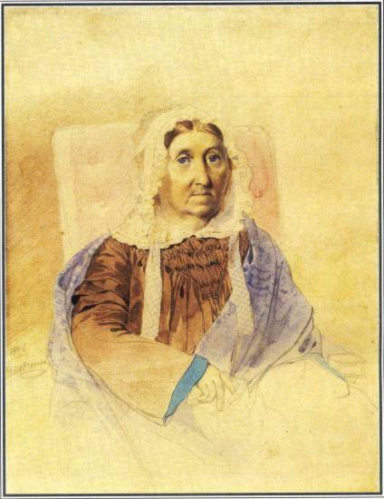

Дослідники життя та творчості Тараса Григоровича називають два періоди перебування у селі:

- перший – це кінець січня – початок лютого, або

- другий - рання весна, початок квітня.

У енциклопедії взагалі згадується обидві дати і говориться про те , що поет був у селі двічі. Перекази зберегли одну дату – рання весна, а точніше – середина квітня, цю ж дату називають і кадидати філологічних наук С.В Задорожна, В.П.Крутиус, Г.Я.Неділько.

На Тетянин день у Мойсіївці, на іменинах Т.Г Вольховської Шевченко познайомився з поміщиками Катериничами. На їхнє запрошення Тарас Григорович приїхав у Марківці. Зупинився у Петра Андрійовича Катеринича. Він навчався разом із М.Гоголем, О .Афанасьєвим – Чужбинським, Я. де Бальменом, Є. Гребінкою, пізніше брав участь у викупі Шевченка з кріпацтва, адже займав посаду почесного мирового судді.

Пребуваючи в селі, Тарас Григорович намалював вісім акварельних портретів родини Катериничів.

У повісті «Княгиня» Шевченко згадує київського цивільного губернатора В.С.Катеринича – дядька, Петра Андрійовича: «Бывало , покойный Катеринич приедет к нам из Киева, да только подивуется, а уж можно сказать, что Катеринич даром никого не похвалит»,- настільки подобались роботи відомого художника.

**Прилуки**

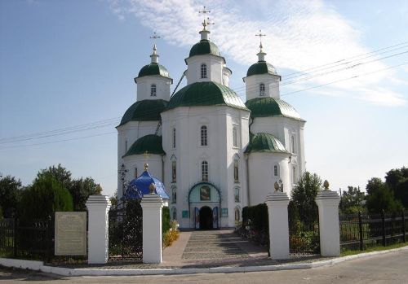

Спасо – Преображенський собор, збудований коштом Гната Галаган.

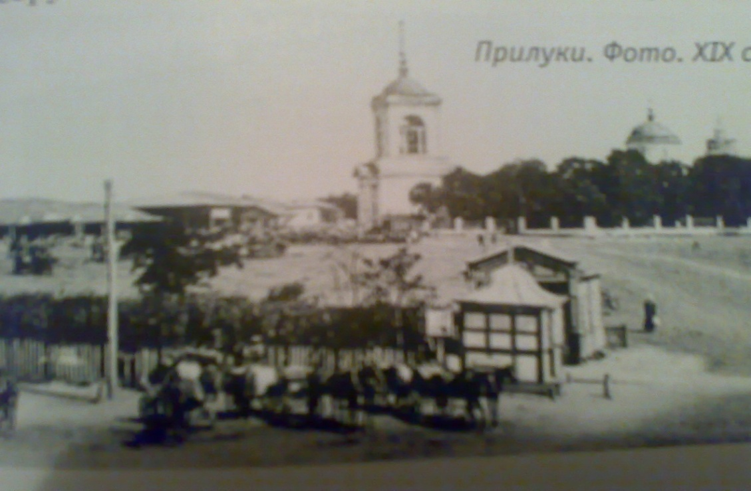

Прилуки. Кінець ХІХ ст.

Уперше Шевченко відвідав Прилуки у червні 1845 року, коли за завданням Археографічної комісії робив замальовки Спасо – Преображенського собору, їздив у Густинський монастир та село Дігтярі. 19 лютого 1846 року, їдучи з Лубен до Ніжина, у Прилуках перепрягали коней. У цей час на сусідній вулиці горів будинок бідної єврейської сім’ї, і Тарас Григорович кинувся допомагати виносити речі. Спогади про цей епізод залишив О.С.Афанасьєв - Чужбинський, який супроводжував Шевченка: «Горіла вбога халупа. Народ збігався, але гасили й допомагали здебільшого євреї, бо в халупі жив їхній одновірець. Ми також прибігли на пожежу, і Тарас Григорович кинувся рятувати майно погорільців. Він нарівні з іншими виносив різний мотлох і, коли все скінчилось, виголосив промову до християнського населення, що діяло якось неохоче… Шевченко палким словом докоряв за байдужість, доводячи, що людина, у скруті та біді, хоч би якої була нації, хоч би яку віру сповідувала, стає нам найближчим братом»

Враження від перебування у місті Тарас Григорович відтворив у повісті «Музикант»: «Если вы , благосклонный читатель, любитель отечественной старины, то, проезжая Прилуки…, советую вам остановиться на сутки в этом городе, а если это случится не осенью и не зимою, то можно остаться и на двое суток…»

**Ніжин**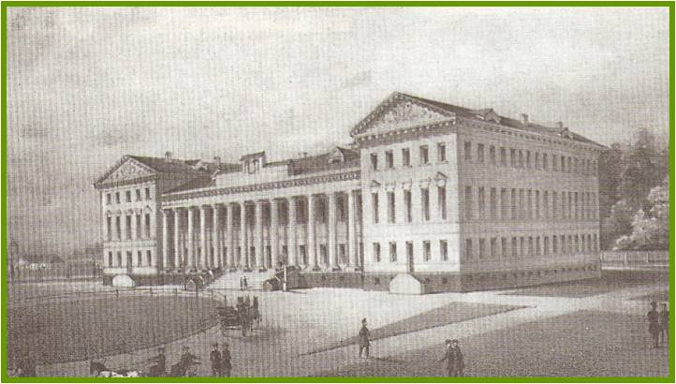

Гімназія вищих наук (Ліцей князя Голобородька) Фото кінця ХІХ ст.

У Ніжині працював учителем малювання в Ніжинському повітовому училищі товариш Шевченка

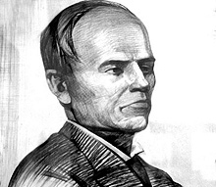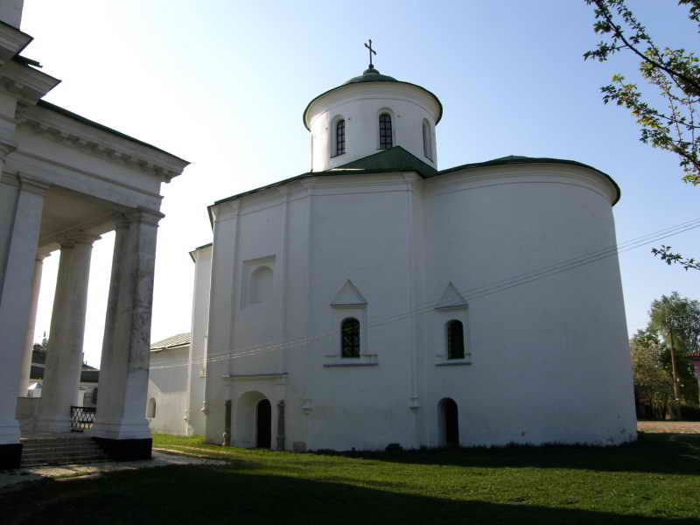

Портрет І.М.Сошенка. Михайлівська церква(сучасний вигляд).

І.М.Сошенко, але коли приїхав поет, його там вже не було. Він за станом здоров’я виїхав.

20 лютого 1846 року Шевченко разом з О.С.Афанасьєвим – Чужбинським приїздить до міста і зупиняється в готелі «Не минай». Кондитерську під такою ж назвою, що виходила вікнами на площу, поет згадав у повісті «Близнецы».

Прибуття до Ніжина стало подією: «Двері наші не зачинялись, - згадував Чужбинський.- Особливо нас відвідували студенти, серед них був М.В.Гербель, який був тоді на останньому курсі». В альбом ліцеїста Тарас Григорович зробив надпис:

За думкою дума роєм вилітає;

Одна давить серце, друга роздирає,

А третя тихо, тихесенько плаче

У такому серці, може, й бог не бачить.

Ставши відомим літератором, М.В. Гербель переклав поезії Кобзаря російською мовою. Про нього згадував Шевченко на засланні в своїх листах.

У Ніжині Шевченко побував у ліцеї князя Безбородька, розмовляв із студентами, відвідав дворянський клуб. Там з ним трапилась комічна пригода. « Хтось із начальствуючих осіб , - як згадував О.С.Чужбинський, - не хотів було впустити Шевченка на тій підставі, що той був в оксамитовій шапочці, але педантичному цьому мужеві пояснили, що Т.Г. , в якому б не був убранні, робив честь своєю присутністю. Поет дуже сміявся з цієї пригоди».

За часів Шевченка в Ніжині було багато архітектурних пам’яток, як співробітник Археографічної комісії, художник цікавився цими спорудами.

Згадки про місто є в повістях «Княгиня», «Близнецы», «Капитанша», «Музыкант», у передмові до нездійсненого видання «Кобзаря»

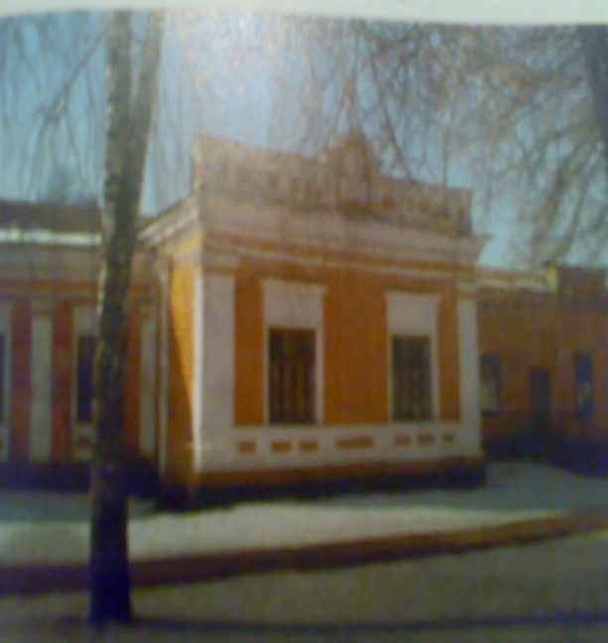

Сучасний вигляд будинку

На розі сучасних вулиць Гребінки та Леніна розташована колишня садиба поміщика Миколи Яковича Макарова. Саме йому належала кріпачка Ликера Іванівна Полусмак. Вона народилась у селі Липів Ріг, а коли познайомилась із Тарасом Григоровичем, то разом із панами проживала в Петербурзі. І .Тургенєв дає такий її портрет: «У пані Карташевської була покоївкою дівчина малоросіянка, на ім’я Ликеря ; створіння молоде,свіже,трохи грубувате, не дуже гарне, але по – своєму привабливе,з чудовими білявими косами і тією не то гордовитою, не то спокійною

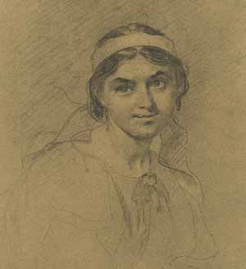 Т.Г.Шевченко. Портрет Ликери Полусмакової

1860 р.

постаттю, яка властива її племені».27 липня 1859 року Ликера пише листа до М.Я.Макарова з проханням дати їй дозвіл на одруження з Шевченком, а поет 22 серпня повідомляє свого брата Варфломея про намір одружитися з простою дівчиною. Тоді ж Макаров відпускає на волю Ликеру Полусмак. Але одружитися Тарасу Григоровичу так і не судилось.

Його почуття знайшли свій вияв у вірші «М.Я.Макарову».

Барвіночок цвів і зеленів

Слався, розстилався;

Та недосвіт перед світом

В садочок укрався.

Потоптав веселі квіти,

Побив… Поморозив…

Шкода того барвіночка

Й недосвіта шкода!

**Чернігів**

Прибувши до Чернігова,Шевченко і Чужбинський того ж дня відвідали дворянський клуб, де були присутні на балу. Другого дня Чужбинський написав гумористичний вірш, а Т.Г.Шевченко зробив ілюстрацію.

В Чернігові Шевченко оглядав найважливіші пам’ятки культури, змальовував їх. Збереглися нотатки про Чернігівську цитадель, Чорну гору, архітектуру Спаського, Борисоглібського та Успенського соборів

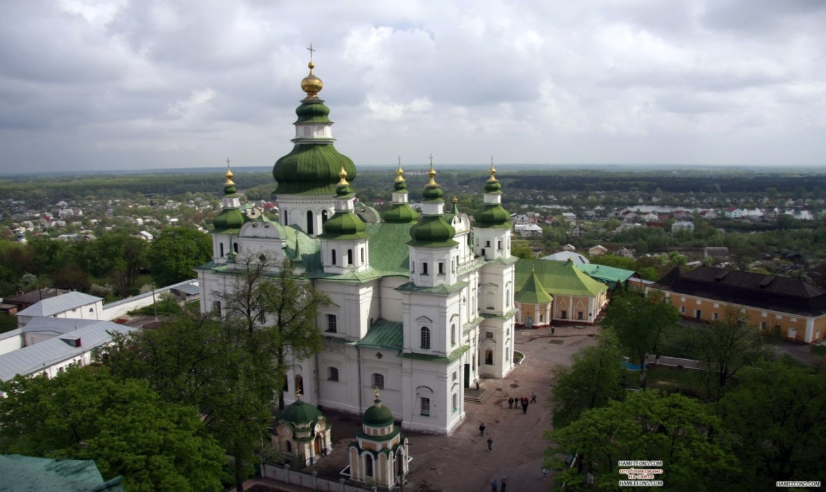

Троїцький собор Троїцько – Іллінського монастиря.(Сучасний вигляд)

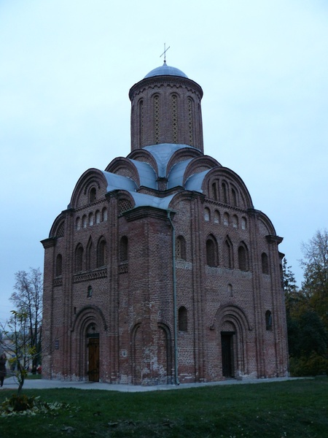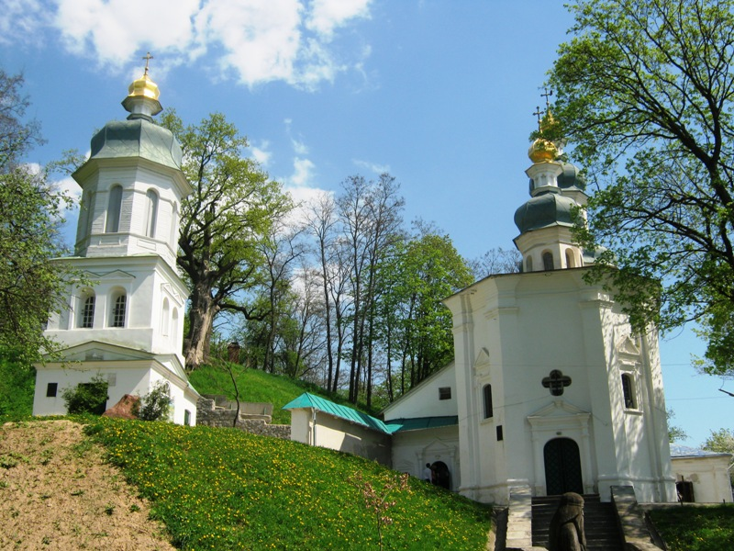

Церква Св.Параскеви. Фото. Сучасний вигляд. Антонієві печери

Цікавився Шевченко і будинком семінарії, що по вулиці Богуславській. Цей будинок раніше належав Павлу Полуботку., який понад п’ятнадцять років був чернігівським полковником. Коли ж помер гетьман Скоропадський і вибори нового гетьмана царський уряд заборонив, Павло Полуботок 1772 року був призначений наказним гетьманом. Помер він у Петропавлівській фортеці 1724 року. Там же був і похований.

Про П.Полуботка Шевченко згадує у поемах «Великий льох» та «Сон».

Усі старовинні будови , про які є записи у Шевченка, збереглися до наших днів, але малюнки до нас не дійшли. Збереглося лише три зарисовки олівцем чаш і хреста, що знаходились тоді в ризниці Троїцького монастиря.

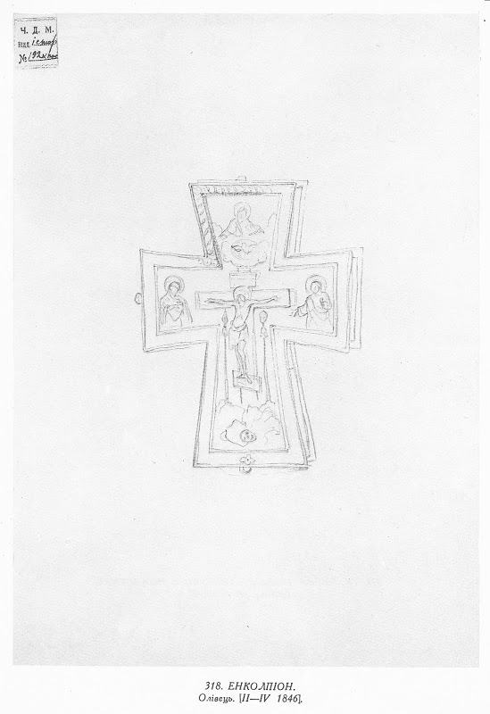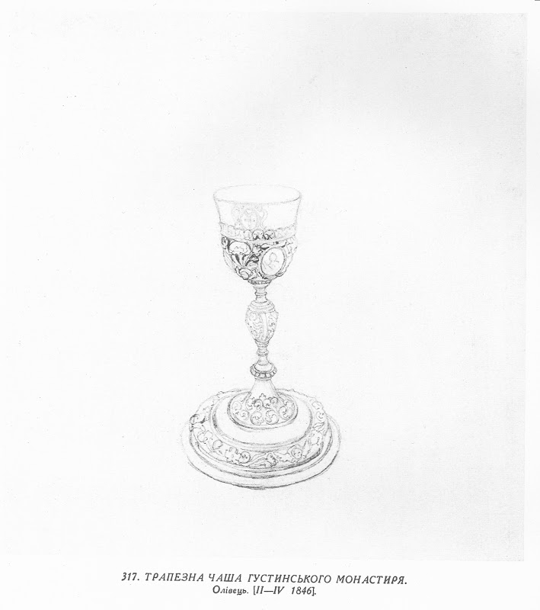

У перших числах березня поет виїхав із Чернігова у Седнів до Лизогубів, але змушений був повернутися до хворого Чужбинського, якого він доглядав до одужання.

Втретє побував Тарас Григорович у цьому місті десь у середині квітня, коли повертався до Києва.

Про Чернігів він згадує у своєму щоденнику й повісті «Капитанша».

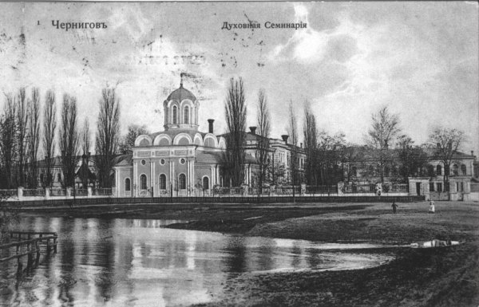

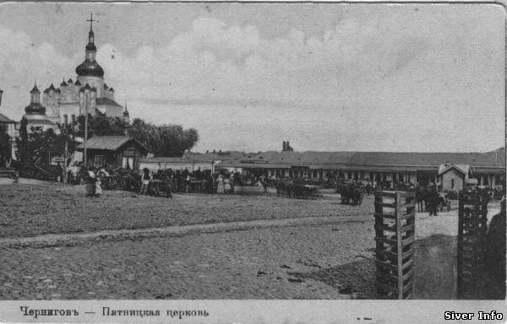

**Седнів**

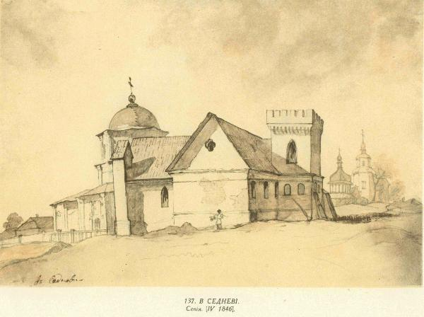

Т.Г.Шевченко. В Седневі.1846 р.

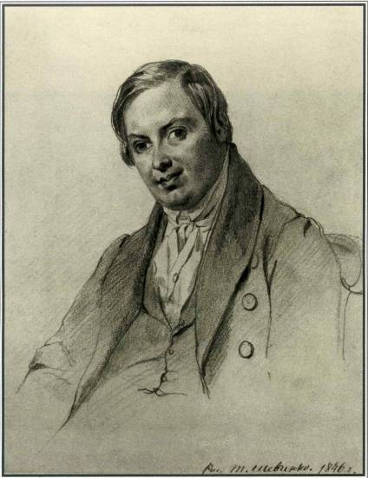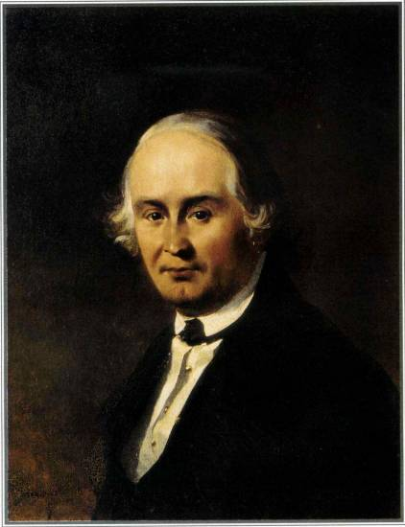

Т.Г.Шевченко. Портрет А.І.Лизогуба Т.Г.Шевченко. Портрет І.І.Лизогуба

1846 р. 1846 – 1847 р.

Липа Т.Г.Шевченка в садибі Лизогубів. Альтанка в садибі Лизогубів.

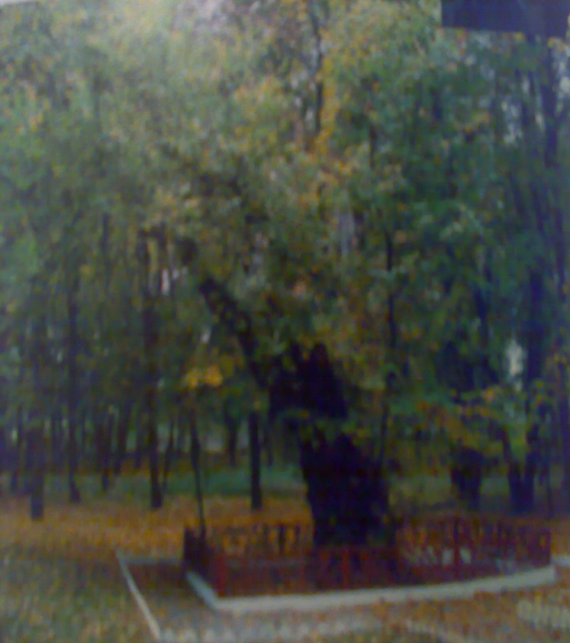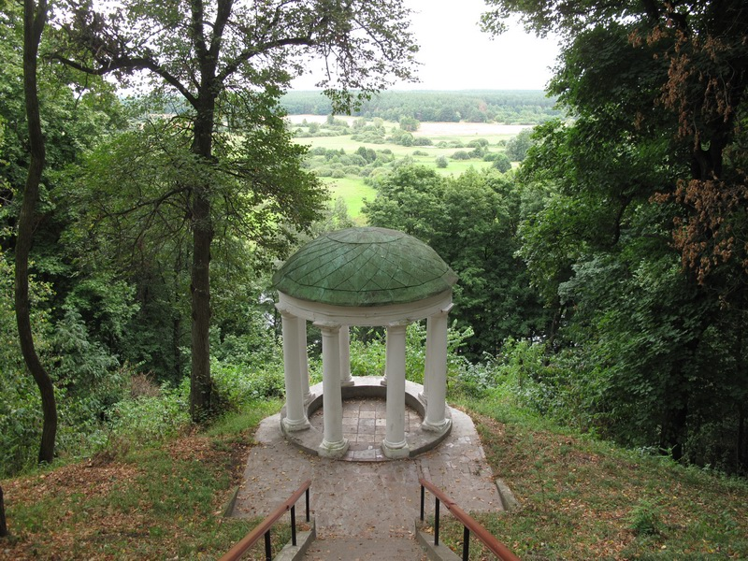

У Седневі Тарас Григорович гостював у братів Лизогубів. З меншим братом він був знайомий раніше, а зі старшим хотів познайомитись. Брати дуже високо цінували талант Кобзаря. Йому відвели окреме приміщення у флігелі, де була обладнана майстерня для малювання. У своєму маєтку брати влаштовували музичні вечори. Старший брат Ілля Іванович грав для гостей на роялі, а Тарас Григорович співав народні пісні.

Подобалась поетові місцевість біля Седнева. Високі могили, верби, річка Снов. Лизогуби мали великий парк, Шевченко дуже любив гуляти у ньому. Часто він зупинявся під старою розлогою липою. Саме під нею він написав поему «Осика»(«Відьма»).

З малярських робіт Т.Г.Шевченка седнівського періоду до наших днів збереглися три краєвиди та два портрети. За свідченнями гостей братів Лизогубів, стіни майстерні були списані поезіями.

**Городня**

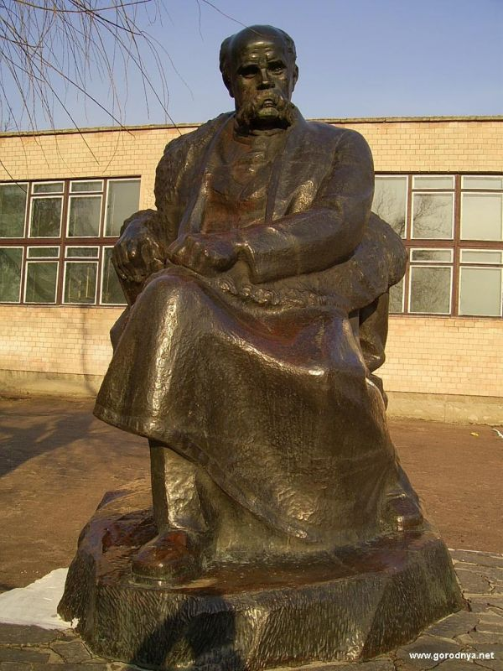 В 1846 році їздив із Седнева до Городні, де звернув увагу на гармати, про що є згадки в «Археологічних нотатках». Згадував він про городянські кахлі у повісті «Прогулка с удовольствием и не без морали».

**Великий Листвен**

Відвідуючи це село , Тарас Григорович побував на місці Лиственської битви 1024 року, перемігши у якій свого брата Ярослава Мудрого, Мстислав Володимирович став чернігівським князем.

Згадку про ці події можна знайти в повісті «Прогулка с удовольствием и не без морали» : «… у самой опушки темного леса , в котором прятался наш извилистый проселок, показалося небольшое земляное четырехугольное укрепление. Точно такой формы и величины , как на поле около Листвена, близ Чернигова…»

**Лемеші**

Під час перебування в Лемешах у квітні 1846 року Т.Г.Шевченко відвідав Трьохсвятительську церкву та хату Н.Д.Розумовської, про що написав у повісті «Княгиня»: «В шести верстах от г. Козельца, в в селе Лемешах, бедной хатке, на сволоке, или балке, читаеш: «Сей дом соорудила раба божия Наталия Розумиха, 1770 року божого». А в г. Козельце и величественном храме читаеш на мраморной доске: «Сей храм соорудила графиня Наталия Разумовская в 1742 году». Странные два памятника одной и той же строительницы!»

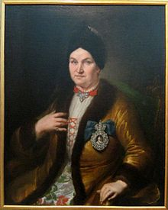 Г. – Г. Гойзер. Портрет Наталії

Розумовської. ХVІІІ ст..

У поемі «Сліпий» Шевченко дає надзвичайно образливу характеристику К.Розумовському і козацькій старшині:

І розказують і плачуть,

Як Січ руйнували,

Як москалі сребро, злато

І свічі забрали

У покрови. Як козаки

Вночі утікали

І на тихому Дунаї

Новим кошем стали.

Як цариця по Києву

З Нечосом ходила…

**Козелець**

Хотілося б згадати ще один населений пункт, адже через нього проходило дуже багато доріг Т.Г.Шевченка - це Козелець. Навесні він побував у ньому за завданням Археографічної комісії.

Найбільше враження справив на нього собор Різдва Богородиці.

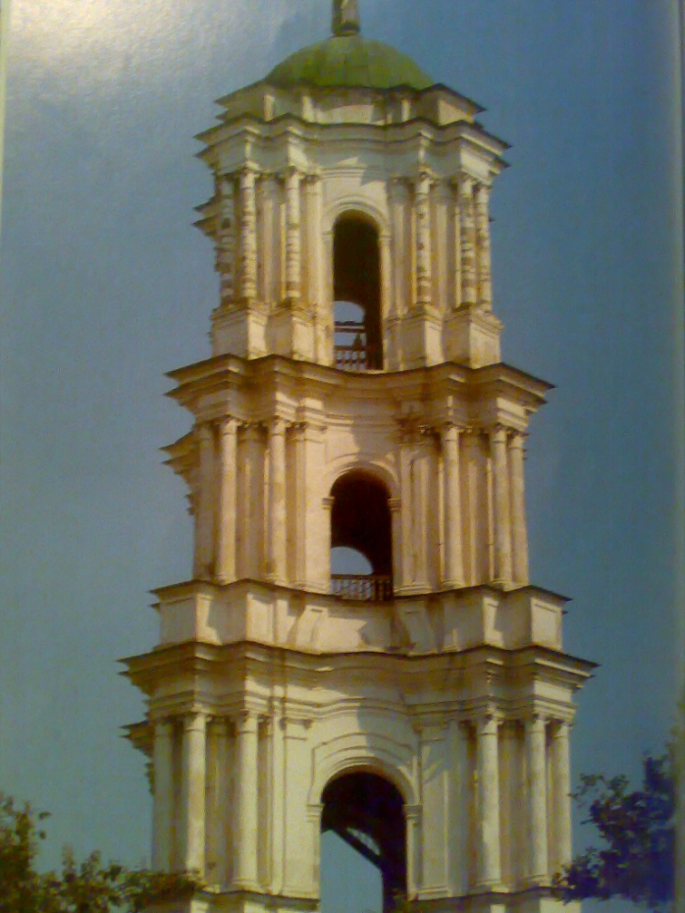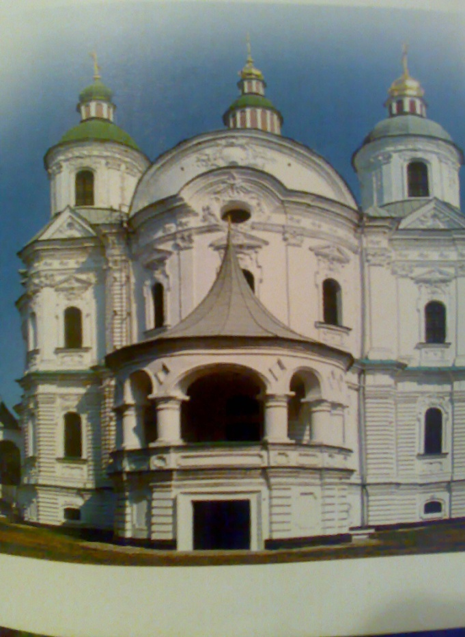

Дзвінниця собору Різдва Богородиці. Собор Різдва Богородиці.

Згадка про перебування існує у повісті «Княгиня»: «Город Козелец не отличается своею физиономиею от прочих своїх собратий, поветовых малороссийских городов. В истории нашей он тоже не играет особенной роли…Словом городок ничем не примечательный; но проезжий, если только не спит во время перемены лошадей или не закусывает у пана Тихоновича, то непременно полюбуется величественным храмом грациозной архитектуры Растрелевской, воздвигнтым Налалией Разумихою, родоначальницею дома графов Разумовских.

Неодноразово проїздом бував Тарас Григорович у цьому місті, але останній раз він був 1861 року, коли через Козелець проходив жалобний шлях з труною Великого Кобзаря.

Закінчити нашу екскурсію ми хочемо словами товариша Т.Г.Шевченка, який супроводжував його в багатьох поїздках по Чернігівщині О.Афанасьєва – Чужбинського :

Покоління поколінню

Об тобі розкаже,

І твоя , кобзарю, слава

Не вмре, не поляже.